**E12236** *Scheda creata il 16 ottobre 2022*

**Descrizione bibliografica**

**\*Industrial style** : idee per un interior design urbano. - Edizione italiana. - N. 1 (ottobre/novembre 2021). - Cernusco sul Naviglio (MI) : Sprea, 2021. – 1 volume : ill. ; 28x28 cm. ((Bimestrale. – ISSN 2784-8205. – BNI 2021-131S. - BVE0887458

Variante del titolo: *Interni industrial

Soggetti: Arredamento – Periodici; Case – Arredamento - Periodici

Classe: D747.05

**Informazioni storico-bibliografiche**

**In edicola una nuova rivista “tra muri scrostati e pezzi di design”**

Come avrete immaginato stiamo parlando di un prodotto che colma una lacuna nel panorama editoriale italiano: una rivista di architettura di interni dedicata allo **“stile” industrial**.

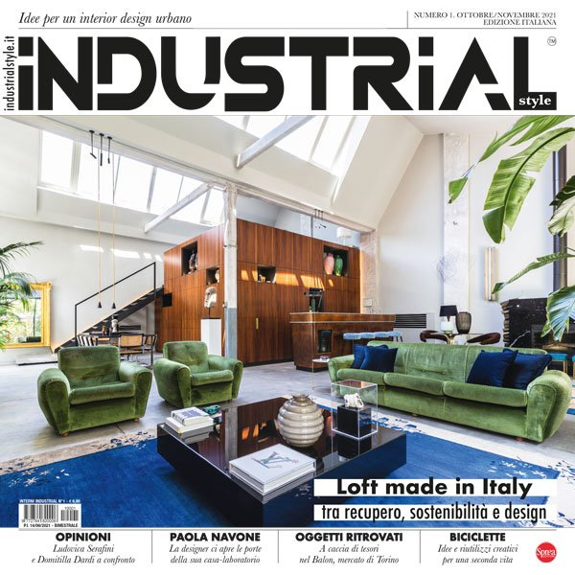La [casa editrice Sprea](https://sprea.it/) che propone attualmente la più ampia offerta di periodici tematici distribuiti in edicola su tutto il territorio nazionale e che nel frattempo ha acquisito un ramo di testate di arredamento e interior design piuttosto importanti – tra cui “**Casa Chic**” e “**Vivere Country**” – diviene dunque protagonista di tematiche legate al recupero di spazi industriali attraverso un linguaggio amato da sempre più persone. L’industrial infatti – come spiega nel suo editoriale **il direttore l’Arch. Alessandro Agnoli** – è trasversale, piace a tutti: sia agli addetti ai lavori che ai profani, perché ognuno trova una propria personalissima modalità per declinarlo.

Una rivista – [Industrial Style](https://sprea.it/abbonamenti/3006-interni-industrial) – che spinge a ripensare il proprio ambiente domestico con un pizzico di consapevolezza in più anche sul versante dell’**ecostenibilità**.

Industrial Style – sempre nelle intenzione del suo direttore – nasce come serbatoio di idee, pronte all’utilizzo, su più livelli di lettura: dalla composizione degli spazi, al **riuso**, all’**home decor**. Ma soprattutto una guida per intepretare il mondo che ci circonda, le tendenze, le voci autorevoli.

Il primo numero è un bimestrale (ottobre e novembre) di 124 pagine ricche di consigli utili per arredare spazi, con illustrazioni quali  [mood board ispirative](http://interiorissimi.it/una-mood-board-in-stile-marino-mediterraneo/) e interviste ai protagonisti (in questo numero [**Paola Navone**](http://interiorissimi.it/25hours-hotel-apre-a-firenze-nel-segno-di-dante/), nota interior designer torinese che ci apre la sua casa-laboratorio di Milano in zona Tortona).

Non mancano curiosità come il Balon, il mercato dell’usato più interessante d’Italia, molto amato dai torinesi, tra insegne luminose d’antan, vecchi orologi ferroviari, misteriosi mobili d’epoca.

Ma anche servizi di approfondimento come l’Urban eclictic di Ransome’s Dock, una delle aree più esclusive di Londra. Un progetto di riqualificazione che “mescola in modo ardito un recupero industriale dal sapore rude e arredi di altissimo lusso”. O una dimora che Lyon Porter ha trasformato in una favolosa location denominata “The Urban Cowboy” a Brooklyn.

Nell’articolo “dormire tra i banchi di scuola” nell’altopiano di Asiago una vecchia scuola  riprende vita, grazie a un progetto di recupero, trasformandosi in una affascinante guesthouse.

**“Il lusso tra arte e design”** è invece dedicato al progetto di Moacir Schmitt e Salvo Moraes che diventa un accogliente rifugio disegnato dalla luce. Conosciuti nel mondo del design brasiliano con il soprannome di i Junior” i due creativi hanno fondato nel 2002 lo Studio CASAdesign, imponendosi in poco tempo nel campo di progetti residenziali e commerciali di grande impatto.

Ne **“Il passato ritrovato”** invece un’antica cappella ottocentesca diventa un’accogliente dimora dice la storia si fonde con la modernità.

Abbiamo poi un ex magazzino al centro di Barcellona che diventa l’occasione per mettere in atto una precisa strategia ecologica… con qualche nota dissacrante che non vi sveliamo!

O un garage convertito in loft che si trasforma in una casa museo che raccoglie le passioni e ricordi di [**James van der Velden**](https://www.youtube.com/watch?v=GTFnYnPi4v4).

Si parla anche di uno studio milanese particolarmente noto per le riqualificazioni di edifici post industriali. E dei suoi fondatori, Andrea Mingotti e Filippo Giordno, che ci raccontano la loro visione progettuale.

Come riutilizzo creativo tanti consigli per dare nuova vita alle nostre vecchie biciclette, ma anche tricicli ed eleganti velocipedi, magari scovati in un mercatino dell’antiquariato o da un rigattiere, che possono essere recuperati e riverniciati per destinarli a una “seconda vita” nelle nostre case.

Questo e altro su questo primo numero, passando per lo “show-room”, ovvero gli oggetti irrinunciabili, fino alle recensioni dei libri che dovrebbero comparire nella nostra collezione privata o gli indirizzi delle aziende di cui si parla nella rivista. Un elenco completo di indirizzi web utile per chi lavora nella progettazione di interni ma anche per l’appassionato che vuole rimodernare casa.

Industriale Style ha **debuttato in contemporanea al Salone del Mobile di Milano e in concomitanza con la Settimana del Design presso l’INDUSTRIAL STYLE KIOSK**, un’edicola interamente dedicata nel cuore del Fuorisalone.

Il magazine è in tutte le edicole ma è già possibile acquistarlo online anche in abbonamento [a questo link](https://sprea.it/abbonamenti/3006-interni-industrial).

<https://interiorissimi.it/industrial-style-idee-per-un-interior-design-urbano/> 14 ottobre 2021